Reseberättelse minieskader till Neuhardenberg 2019-06-05--07

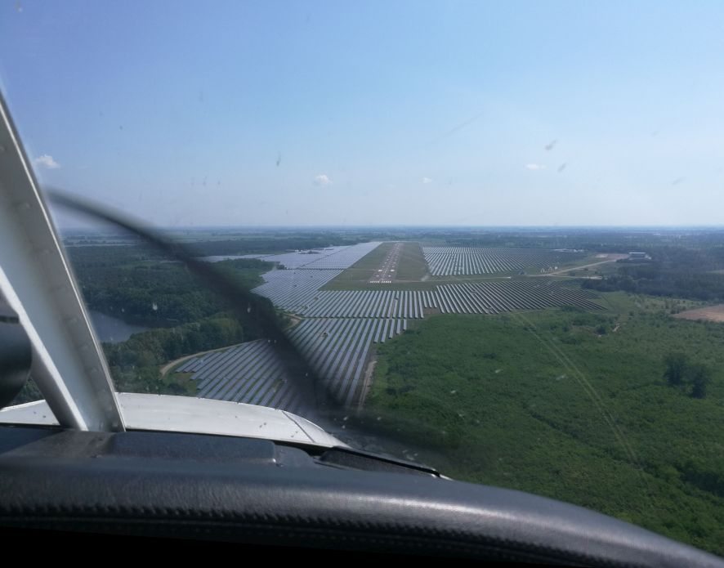
Onsd 2019-06-06 lyfte vi, Lars P och Peter V i hans SE-XZL, samt Per-Åke P och Anders T i SE-KDZ. P-Å tog dagens ben från ESMK direkt till EDON Neuhardenberg som ligger NO om Berlin. Turen tog 2 tim 25 min. Som vanligt i Tyskland är rwy omgiven av massvis av solpaneler.

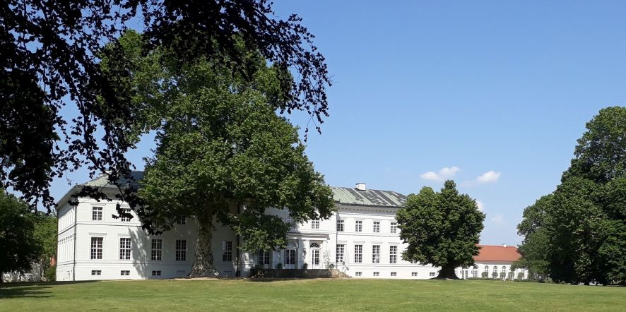
Slottet där vi checkade in låg helt nära flygplatsen. Staden liten på 2000 inv, så vi såg oss omkring slottsparken, åt vår mat i slottet.
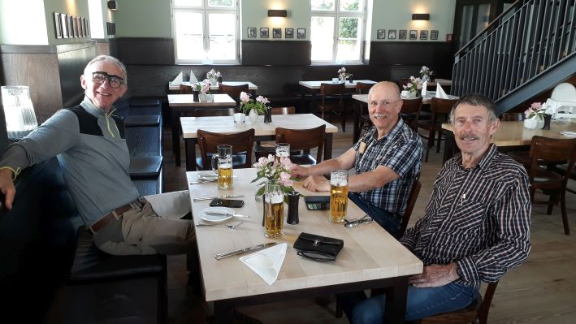
Nästa dag en kort tur från EDON till EDAY Strausberg. E.m. tåget till Berlin tog nära 1½ tim.
Vad sägs om Peters bild på TV-tornet vid Alexanderplatz:
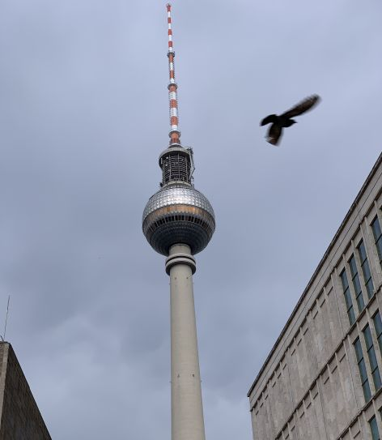
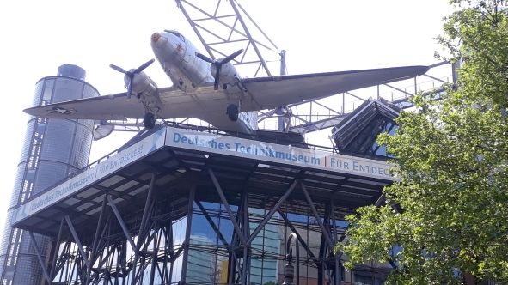
Vi såg Deusches Technikmuseum www.sdtb.de med massor av flygplan och annan teknik.

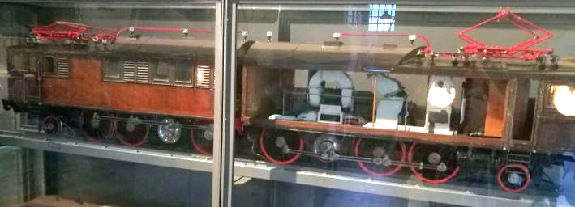
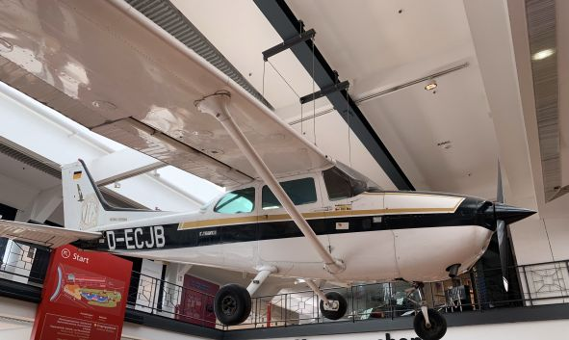
Bl.a. hängde den Cessna i entrén som Martin Rust landade på Röda torget i Moskva 1987 bara 19 år gammal. Och en liten modell av El-lok från 1922 på Kiruna-Narvik järnvägen:

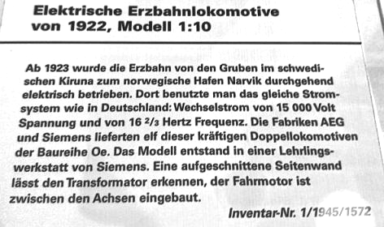
Middag på Gasthof invid tågstationen i Strausberg.
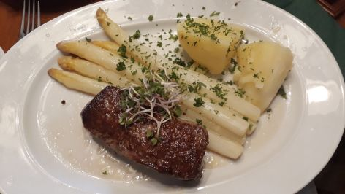
Vanliga flygplatshotellet var fullbelagt, så vi fick checka in i övernattningsrummen i EDAY vid twr, planen fick plats för natten i hangar vilket var bra då det kom åskregn. Med samtidigt snabbt tempfall från 32 till 24°. Personalen på EDAY var extremt trevlig och hjälpsam. Vi pratade med ung ordf för lokala FlughVerein, samt med pratglad äldre flyglärare.

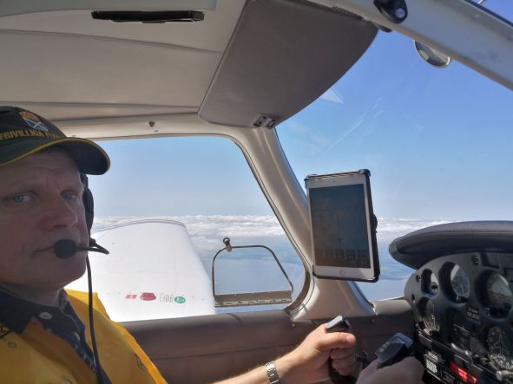
Fred 7/6 dags för hemresa. Anders flög KDZ 1:a benet 50 min från EDAY till EDCA Anklam för lunch och väntan på flygbart över Östersjön. Per-Åke tog sedan sista benet EDCA till ESMK.

Vi valde gå on top 4500 ft. Bilden visar molnvall som stupade brant framåt, vackert!
Vi fick leta efter luckor i molntäcket för att ta oss ner.
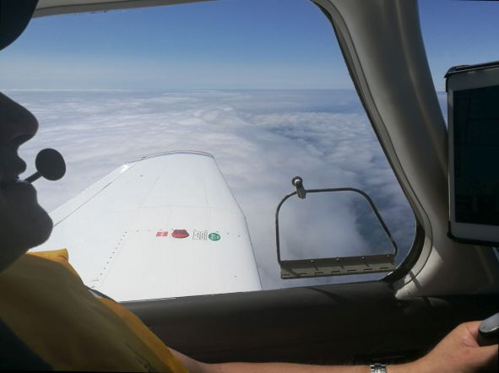
Landning på ESMK kl 1550 LT efter en kort men mycket trevlig minieskadertur med vännerna.

/Anders Tr

